Trabajo Práctico N° 1:
Funciones.

Ejercicio 1.

Tratar de relacionar cada situación con, al menos, un gráfico:

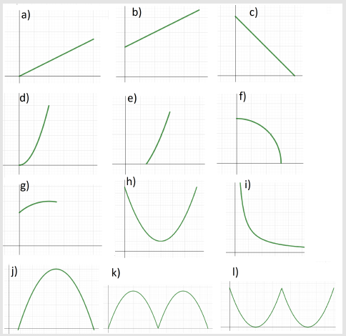

- Variación de la velocidad de una pelota cuando la picamos: (l).
- Dependencia de la duración de una carrera con la longitud del recorrido: (d).
- Dependencia del precio de una bolsa de papas con su peso: (a).
- Variación del diámetro de una piñata cuando el aire comienza a salir: (f).
- Variación de la velocidad que adquirimos cuando nos amacamos: (k).
- Sonido que se produce en una cancha de futbol al gritar todos juntos un gol: (e).
- Sonido que aumenta, paulatinamente, cuando un grupo de personas empieza a aplaudir de a 2, luego de a 4, 6, 8, y así hasta que todos aplauden juntos: (d).
- Si la entrada al teatro es muy cara, no irá tanta gente. Si es muy barata, pierden dinero los organizadores. Con lo cual, hay que proponer un precio intermedio: (j).
- Los precios aumentan mucho más lento que en los últimos 5 años: (g).
- Me gusta mucho el chocolate negro y bastante el blanco, pero detesto comer los dos juntos: (c).
- Cuantas más valijas pequeñas llevemos en el viaje, más podremos cargar en la camioneta: (b).
Ejercicio 2.

Se sabe que el precio del pan es $M por kg (se puede reemplazar M por el precio al que se consiga el pan).

(a) ¿Cuánto se deberá pagar si se compra 6 kg de pan? ¿Y si se compra 2 kg y 650 g?

f (x)= Mx.

f (6)= 6M.
f (2,65)= 2,65M.

Por lo tanto, si se compra 6 kg. de pan, se deberá pagar $6M y, si se compra 2 kg. y 650 gr., se deberá pagar $2,65M.

(b) ¿Se puede construir una expresión que sirva para calcular el costo de adquirir x kg de pan?

y= f (x)
y= Mx.

(c) ¿Cuál será el dominio de la función hallada en el inciso anterior?

${Dom}_{f}$= $R$.
Ejercicio 3.

En cierta localidad, el costo de la energía eléctrica se calcula de la siguiente manera: un cargo fijo de $950 más $3,5 por cada kwh consumido.

(a) ¿Cuál será el monto de la boleta de luz si en determinado período se consumieron 640 kwh? ¿Y si no hubo consumo?

f (x)= 950 + 3,5x.

f (640)= 950 + 3,5 * 640
f (640)= 950 + 2240
f (640)= 3190.

f (0)= 950 + 3,5 * 0
f (0)= 950 + 0
f (0)= 950.

Por lo tanto, si en determinado período se consumieron 640 kwh, el monto de la boleta de luz será $3.190 y, si no hubo consumo, $950.

(b) Escribir una expresión para calcular el monto a pagar para un consumo de x kwh. Determinar el dominio de la función hallada.

y= f (x)
y= 950 + 3,5x.

${Dom}_{f}$= $R$.
Ejercicio 4.

Realizar la gráfica de las siguientes funciones a partir de su función base:

(a) a (x)= 2x + 1.

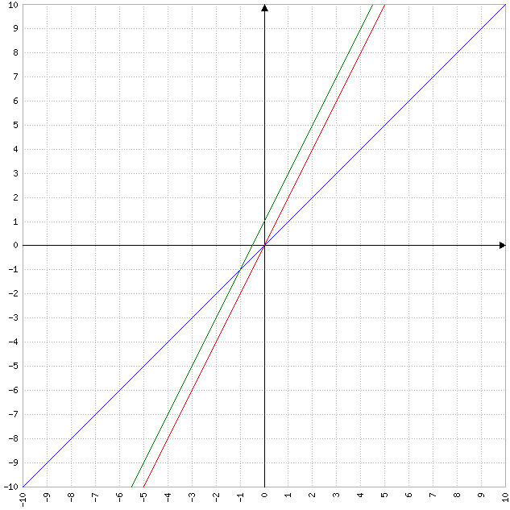

(b) b (x)= x - 6.

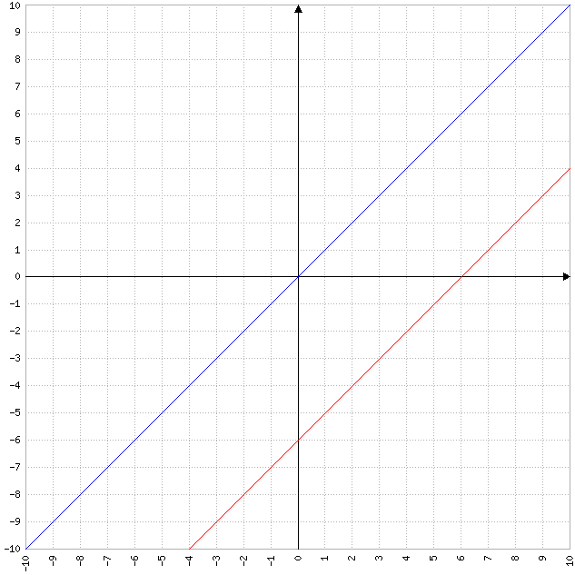

Ejercicio 5.

Realizar la gráfica de las siguientes funciones a partir de su función base:

(a) a (x)= 3$x^{2}$ + 3.

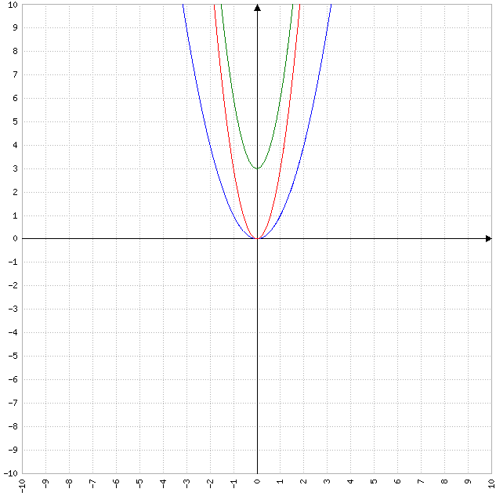

(b) b (x)= ${(x-6)}^{2}$.

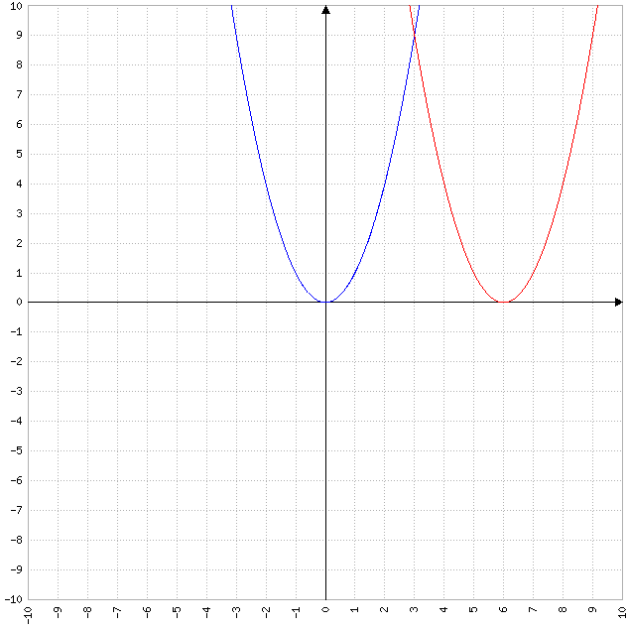
Ejercicio 6.

Realizar la gráfica de las siguientes funciones a partir de su función base:

(a) a (x)= $x^{3}$ + 1.

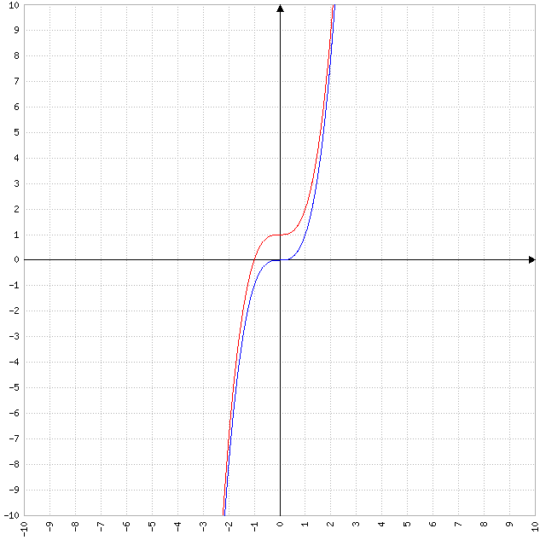

(b) b (x)= ${(x-2)}^{3}$.

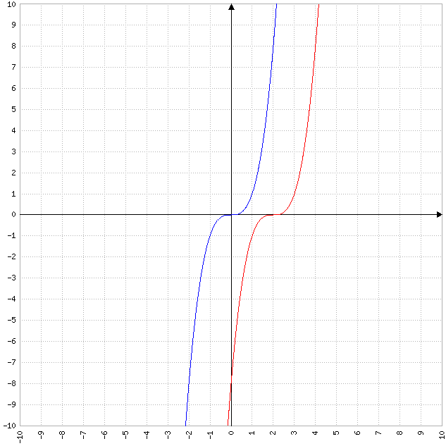
Ejercicio 7.

Realizar la gráfica de las siguientes funciones a partir de su función base:

(a) a (x)= $\sqrt{x}$ + 2.

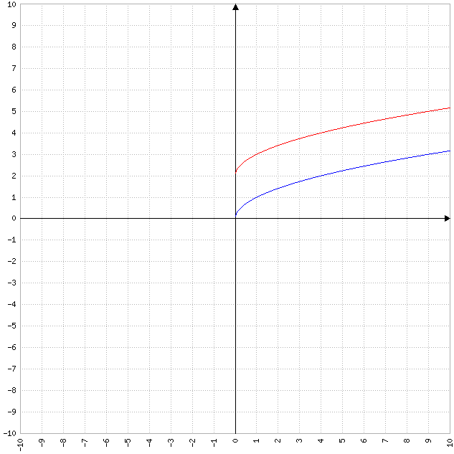

(a) b (x)= $\sqrt{x-3}$.

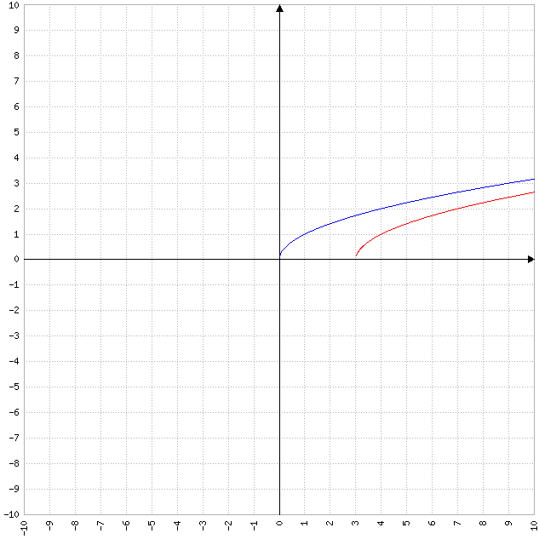
Ejercicio 8.

Realizar la gráfica de las siguientes funciones a partir de su función base y hallar el dominio de cada una de ellas:

(a) a (x)= $\frac{1}{x}$ + 4.

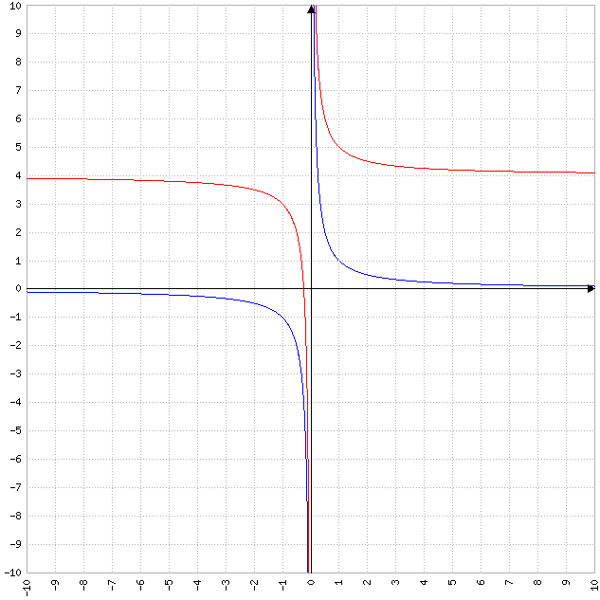

${Dom}_{a}$= $R$ - {0}.

(b) b (x)= $\frac{1}{x-8}$.

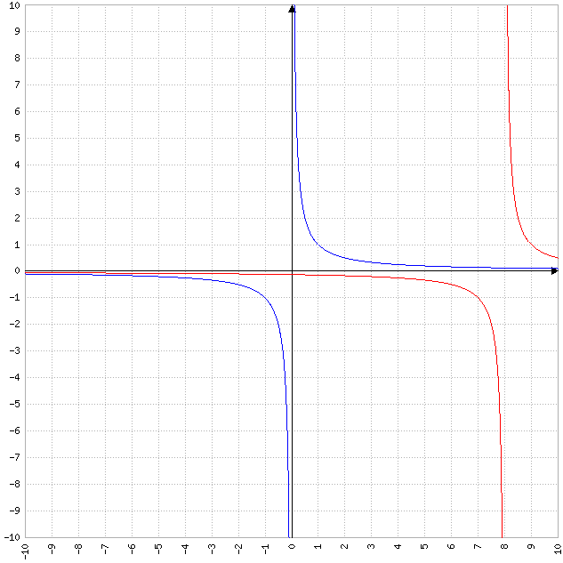

x - 8=0
x= 8.

${Dom}_{b}$= $R$ - {8}.
Ejercicio 9.

Hallar el dominio de la siguiente función: f (x)= $\frac{x^{3}+x-3}{2x^{2}-10x+12}$.

2$x^{2}$ - 10x + 12= 0
2 ($x^{2}$ - 5x + 6)= 0
$x^{2}$ - 5x + 6= $\frac{0}{2}$
$x^{2}$ - 5x + 6= 0.

$x_{1}$, $x_{2}$= $\frac{-(-5)±\sqrt{{(-5)}^{2}-4*1*6}}{2*1}$
$x_{1}$, $x_{2}$= $\frac{5±\sqrt{25-24}}{2}$
$x_{1}$, $x_{2}$= $\frac{5±\sqrt{1}}{2}$
$x_{1}$, $x_{2}$= $\frac{5±1}{2}$
$x_{1}$= $\frac{5+1}{2}$= $\frac{6}{2}$= 3.
$x_{2}$= $\frac{5-1}{2}$= $\frac{4}{2}$= 2.

${Dom}_{f}$= $R$ - {2, 3}.
Ejercicio 10.

Realizar la gráfica de las siguientes funciones a partir de su función base:

(a) a (x)= $e^{x-5}$.

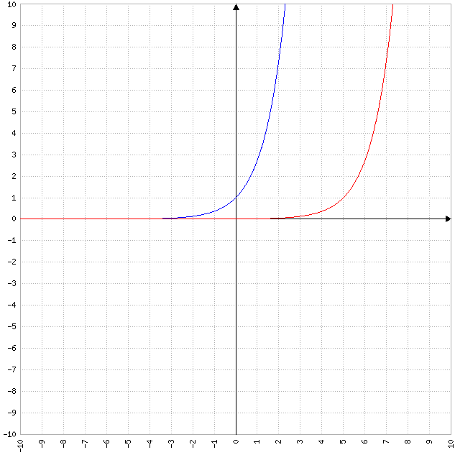

(b) b (x)= $e^{x}$ + 3.

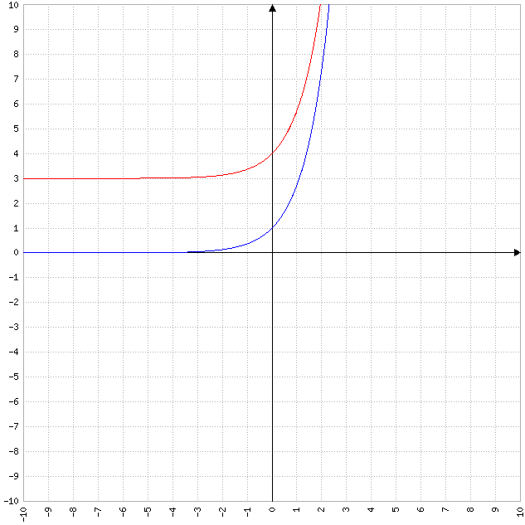
Ejercicio 11.

Realizar la gráfica de las siguientes funciones a partir de su función base:

(a) a (x)= ln (x + 2).

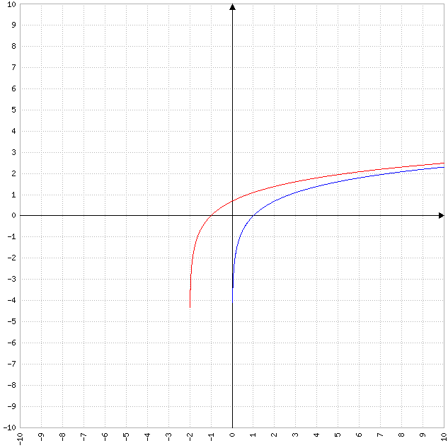

(b) b (x)= ln x - 4.

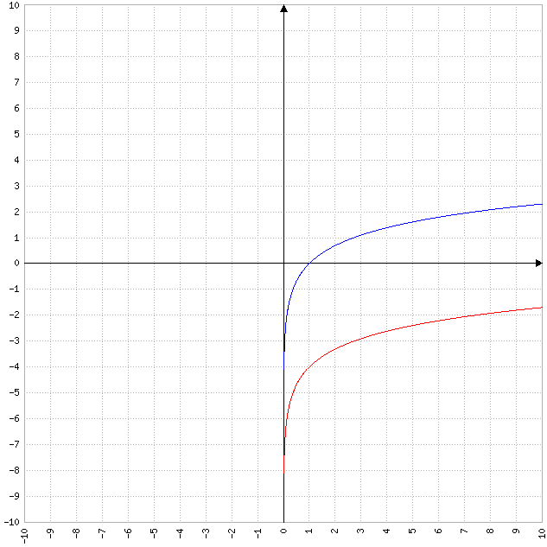
Ejercicio 12.

Realizar la gráfica de las siguientes funciones a partir de su función base:

(a) a (x)= cos x + 3.

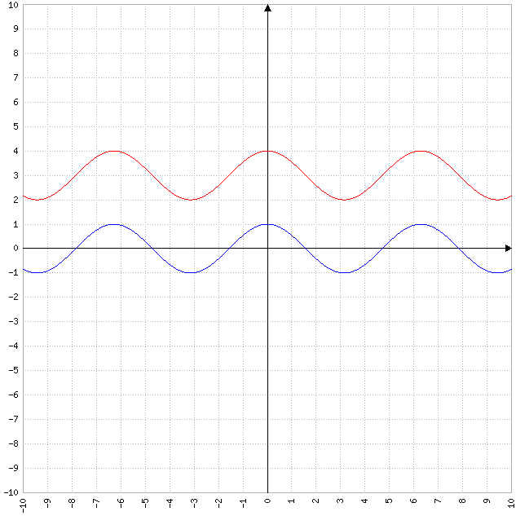

(b) b (x)= sen x - 2.

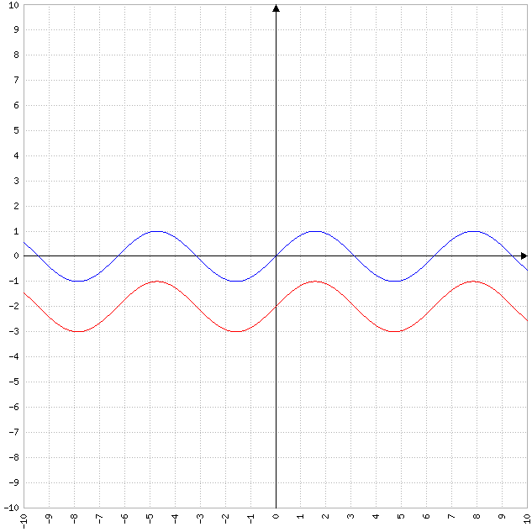
Ejercicio 13.

Para el cálculo del monto de la factura de luz, se considera el consumo del usuario y se le cobra de acuerdo al esquema que se describe a continuación. Si el consumo está entre 0 y 150 kwh, se cobra un monto fijo de $95,85, más un cargo variable de $3,41 por cada kwh consumido. Si el consumo que se registra es mayor a 150 kwh y hasta 325 kwh, se cobra un monto fijo de $265,22 más $3,17 por cada kwh consumido. Si el usuario utilizó más de 325 kwh y hasta 400 kwh, se cobra un cargo fijo de $322,26 más $3,20 por cada kwh. Si el consumo es mayor a 400 kwh el cargo fijo es de $422 y el cargo variable es de $3,50 por kwh.

(a) ¿Cuánto deberá pagar un usuario que ha consumido 270 kwh?¿Y si hubiera consumido 150 kwh? ¿Qué monto tendrá la factura de luz de otro usuario que gastó 450 kwh?

f (270)= 265,22 + 3,17 * 270
f (270)= 265,22 + 855,9
f (270)= 1121,12.

f (450)= 422 + 3,5 * 450
f (450)= 422 + 1575
f (450)= 1997.

Por lo tanto, un usuario que ha consumido 270 kwh deberá pagar $1.121,12 y el monto que tendrá la factura de luz de otro usuario que gastó 450 kwh será $1.997.

(b) Construir las fórmulas que calculan el monto de la factura de luz para cada uno de los intervalos de consumo.

f (x)= 95,85 + 3,41x, si 0 $≤$ x $≤$ 150.
g (x)= 265,22 + 3,17x, si 150 $<$ x $≤$ 325.
h (x)= 322,26 + 3,12x, si 325 $<$ x $≤$ 400.
i (x)= 422 + 3,5x, si 400 $<$ x.

(c) ¿De qué manera se podrían expresar las fórmulas anteriores en una única función?

Las fórmulas anteriores se podrían expresar en única función de la siguiente manera:

f (x)= $\left\{\begin{aligned}95,85+3,41x,0≤x≤150 \\ 265,22+3,17x,150<x≤325 \\ 322,26+3,2x,325<x≤400 \\ 422+3,5x,400<x\end{aligned}\right.$.
Ejercicio 14.

Realizar la gráfica de las siguientes funciones a partir de su función base, la función valor absoluto:

(a) a (x)= $\left|2x\right|$ + 1.

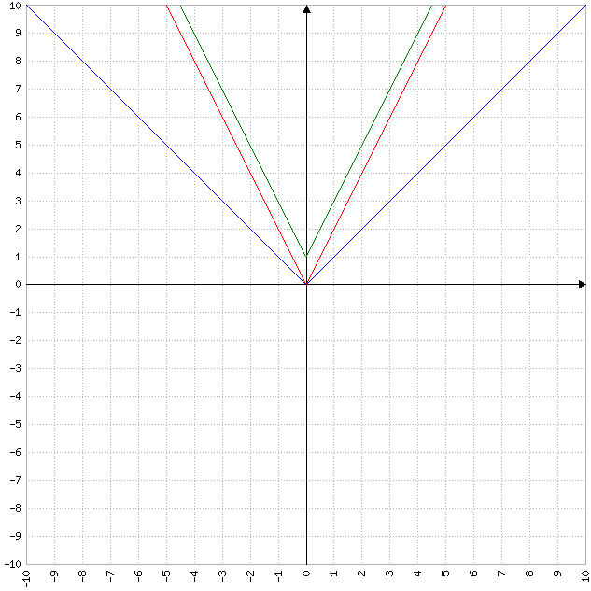

(b) b (x)= $\left|x-6\right|$.

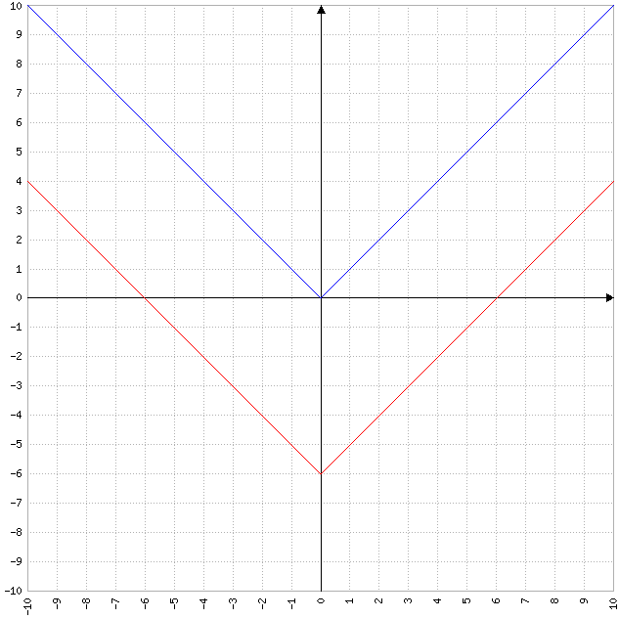
Ejercicio 15.

Hallar el dominio de las siguientes funciones a trozos y graficar:

(a) f (x)= $\left\{\begin{aligned}-x, si x≤0 \\ x^{2},si 0<x≤1 \\ 1,si x>1\end{aligned}\right.$.

${Dom}_{f}$= (-$∞$, 0] $∪$ (0, 1] $∪$ (1, +$∞$).
${Dom}_{f}$= $R$.

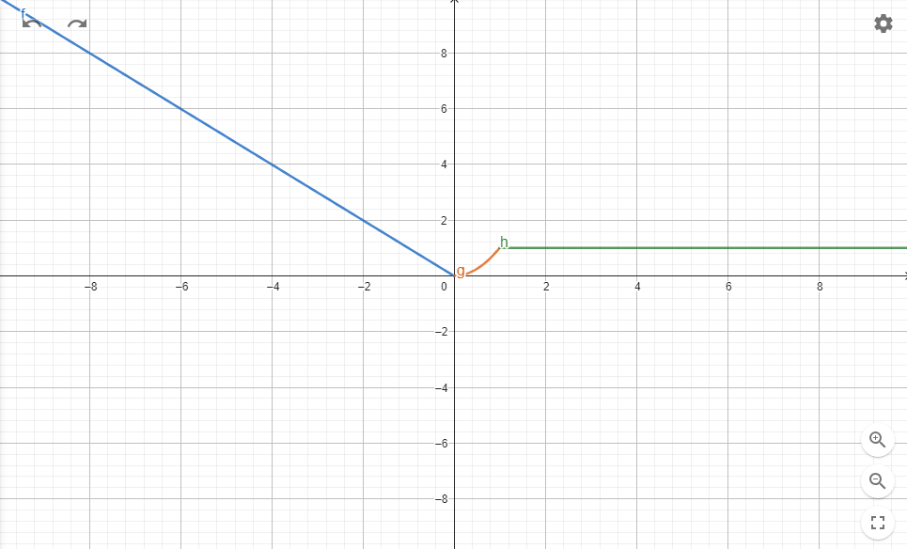

(b) g (x)= $\left\{\begin{aligned}e^{x}, si 0≤x<2 \\ 5,si x=2 \\ \frac{2}{x-4},si 2<x<6\end{aligned}\right.$.

${Dom}_{f}$= [0, 2) $∪$ {2} $∪$ (2, 6).
${Dom}_{f}$= [0, 6).

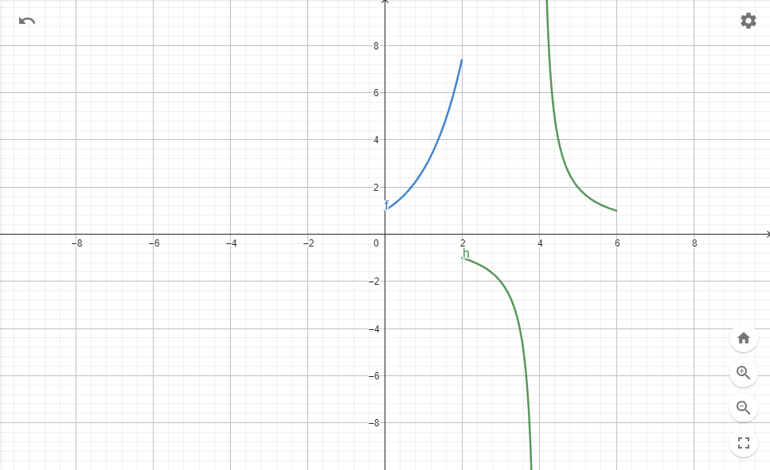
Ejercicio 16.

Hallar el dominio para que las siguientes expresiones sean funciones:

(a) a (x)= x + 1.

${Dom}_{a}$= $R$.

(b) b (x)= $x^{2}$ + 1.

${Dom}_{b}$= $R$.

(c) c (x)= $\frac{1}{x}$.

x= 0.

${Dom}_{c}$= $R$ - {0}.

(d) d (x)= $\frac{2}{x+3}$.

x + 3= 0
x= -3.

${Dom}_{d}$= $R$ - {-3}.

(e) e (x)= $\frac{3}{x^{2}-4}$.

$x^{2}$ - 4= 0
$x^{2}$= 4
$\sqrt{x^{2}}$= $\sqrt{4}$
$\left|x\right|$= 2
x= $±$2.

${Dom}_{e}$= $R$ - {-2, 2}.

(f) f (x)= $\frac{5}{x^{2}-4x+3}$.

$x^{2}$ - 4x + 3= 0.

$x_{1}$, $x_{2}$= $\frac{-(-4)±\sqrt{{(-4)}^{2}-4*1*3}}{2*1}$
$x_{1}$, $x_{2}$= $\frac{4±\sqrt{16-12}}{2}$
$x_{1}$, $x_{2}$= $\frac{4±\sqrt{4}}{2}$
$x_{1}$, $x_{2}$= $\frac{4±2}{2}$
$x_{1}$= $\frac{4+2}{2}$= $\frac{6}{2}$= 3.
$x_{2}$= $\frac{4-2}{2}$= $\frac{2}{2}$= 1.

${Dom}_{f}$= $R$ - {1, 3}.

(g) g (x)= $\frac{x-1}{x^{2}-4x+3}$.

$x^{2}$ - 4x + 3= 0.

$x_{1}$, $x_{2}$= $\frac{-(-4)±\sqrt{{(-4)}^{2}-4*1*3}}{2*1}$
$x_{1}$, $x_{2}$= $\frac{4±\sqrt{16-12}}{2}$
$x_{1}$, $x_{2}$= $\frac{4±\sqrt{4}}{2}$
$x_{1}$, $x_{2}$= $\frac{4±2}{2}$
$x_{1}$= $\frac{4+2}{2}$= $\frac{6}{2}$= 3.
$x_{2}$= $\frac{4-2}{2}$= $\frac{2}{2}$= 1.

${Dom}_{f}$= $R$ - {1, 3}.

(h) h (x)= $\left|x+1\right|$.

${Dom}_{h}$= $R$.

(i) i (x)= $2^{x}$.

${Dom}_{i}$= $R$.

(j) j (x)= $2^{x-5}$.

${Dom}_{j}$= $R$.

(k) k (x)= ln (x).

x= 0.

${Dom}_{k}$= (0, +$∞$).

(l) l (x)= ln (x + 4).

x + 4 $>$ 0
x $>$ -4.

${Dom}_{l}$= (-4, +$∞$).
Ejercicio 17.

Sean f (x)= x + 1 g (x)= $\sqrt{x-3}$, h (x)= $\frac{1}{x}$, M (x)= sen (x), W (x)= $\frac{1}{x^{2}-1}$. A partir de estas funciones, determinar:

(a) Dominio de cada una de las funciones.

${Dom}_{f}$= $R$.
${Dom}_{g}$= [3, +$∞$).
${Dom}_{h}$= $R$ - {0}.
${Dom}_{M}$= $R$.
${Dom}_{W}$= $R$ - {-1, 1}.

(b) Expresión y dominio de:

(i) g + W.

g + W= $\sqrt{x-3}$ + $\frac{1}{x^{2}-1}$
g + W= $\frac{(x^{2}-1)\sqrt{x-3}+1}{x^{2}-1}$.

${Dom}_{g+W}$= ${Dom}_{g}$ $∩$ ${Dom}_{W}$
${Dom}_{g+W}$= [3, +$∞$) $∩$ $R$ - {-1, 1}
${Dom}_{g+W}$= [3, +$∞$).

(ii) hM.

hM= $\frac{1}{x}$ sen x
hM= $\frac{sen x}{x}$.

${Dom}_{hM}$= ${Dom}_{h}$ $∩$ ${Dom}_{M}$
${Dom}_{hM}$= $R$ - {0} $∩$ $R$
${Dom}_{hM}$= $R$ - {0}.

(iii) $\frac{g}{f}$.

$\frac{g}{f}$= $\frac{\sqrt{x-3}}{x+1}$.

${Dom}_{\frac{g}{f}}$= ${Dom}_{g}$ $∩$ ${Dom}_{f}$ - {x: f (x)= 0}
${Dom}_{\frac{g}{f}}$= [3, +$∞$) $∩$ $R$ - {-1}
${Dom}_{\frac{g}{f}}$= [3, +$∞$).

(c) Expresión y dominio de las siguientes funciones compuestas:

(i) f $∘$ g.

f $∘$ g= f (g (x))
f $∘$ g= $\sqrt{x-3}$ + 1.

${Dom}_{f∘g}$= {x $∈$ ${Dom}_{g}$ / g (x) $∈$ ${Dom}_{f}$}
${Dom}_{f∘g}$= {x $∈$ [3, +$∞$) / $\sqrt{x-3}$ $∈$ $R$}
${Dom}_{f∘g}$= [3, +$∞$).

(ii) h $∘$ f.

h $∘$ f= h (f (x))
h $∘$ f= $\frac{1}{x+1}$.

${Dom}_{h∘f}$= {x $∈$ ${Dom}_{f}$ / f (x) $∈$ ${Dom}_{h}$}
${Dom}_{h∘f}$= {x $∈$ $R$ / (x + 1) $∈$ $R$ - {0}}
${Dom}_{h∘f}$= $R$ - {-1}.

(iii) M $∘$ h.

M $∘$ h= M (h (x))
M $∘$ h= sen ($\frac{1}{x}$).

${Dom}_{M∘h}$= {x $∈$ ${Dom}_{h}$ / h (x) $∈$ ${Dom}_{M}$}
${Dom}_{M∘h}$= {x $∈$ $R$ - {0} / $\frac{1}{x}$ $∈$ $R$}
${Dom}_{M∘h}$= $R$ - {0}.

(d) Expresión de (h $∘$ M $∘$ f).

h $∘$ M $∘$ f = h (M (f (x)))
h $∘$ M $∘$ f = $\frac{1}{sen (x+1)}$.
Ejercicio 18.

Identificar las funciones f y g de modo que las funciones dadas se puedan escribir como (f $∘$ g).

(a) sen $x^{3}$.

f (x)= sen x.
g (x)= $x^{3}$.

(f $∘$ g) (x)= sen $x^{3}$.

(b) $\sqrt{x^{4}+1}$.

f (x)= $\sqrt{x}$.
g (x)= $x^{4}$ + 1.

(f $∘$ g) (x)= $\sqrt{x^{4}+1}$.

(c) $\frac{1}{x^{2}+1}$.

f (x)= $\frac{1}{x}$.
g (x)= $x^{2}$ + 1.

(f $∘$ g) (x)= $\frac{1}{x^{2}+1}$.
Ejercicio 19.

Hallar el dominio de las siguientes funciones:

(a) f (x)= $\left\{\begin{aligned}4-x^{2},si x≤1 \\ x^{2}+2x, si x>1\end{aligned}\right.$.

${Dom}_{f}$= (-$∞$, 1] $∪$ (1, +$∞$)
${Dom}_{f}$= $R$.

(b) g (x)= $\left\{\begin{aligned}\frac{1}{x},si x<0 \\ ln x, si x>0\end{aligned}\right.$.

${Dom}_{g}$= (-$∞$, 0) $∪$ (0, +$∞$)
${Dom}_{g}$= $R$ - {0}.
Ejercicio 20.

Dadas f (x)= 2 - x y g (x)= $\left\{\begin{aligned}-x,si-2≤x<0 \\ x-1, si 0≤x≤2\end{aligned}\right.$, hallar:

(a) f (g (0)) y g (f (0)).

f (g (0))= f (-0)
f (g (0))= f (0)
f (g (0))= 2 - 0
f (g (0))= 2.

g (f (0))= g (2)
g (f (0))= 2 - 1
g (f (0))= 1.

(b) f (f (2)) y g (g (-1)).

f (f (2))= f (2 - 2)
f (f (2))= f (0)
f (f (2))= 2 - 0
f (f (2))= 2.

g (g (-1))= g (-(-1))
g (g (-1))= g (1)
g (g (-1))= 1 - 1
g (g (-1))= 0.

(c) f (g ($\frac{1}{2}$)) y g (f (3)).

f (g ($\frac{1}{2}$))= f ($\frac{1}{2}$ - 1)
f (g ($\frac{1}{2}$))= f ($\frac{-1}{2}$)
f (g ($\frac{1}{2}$))= 2 - ($\frac{-1}{2}$)
f (g ($\frac{1}{2}$))= 2 + $\frac{1}{2}$
f (g ($\frac{1}{2}$))= $\frac{5}{2}$.

g (f (3))= g (2 - 3)
g (f (3))= g (-1)
g (f (3))= -(-1)
g (f (3))= 1.

